 Schnee und Berg Sport Zürich

Donnerstag, 10. September 2026

Sarnen Sachseln Giswil
Wanderleitung:
Heidi Lienhard und Paul Lienhard

Treffpunkt Morgen: Zürich HB 07:50 Uhr

Die Wanderung führt am Sarnersee entlang von Sarnen nach Sachseln, Ewil Maxon, Giswil.
Nach der Anreise mit dem Zug nach Sarnen, werden wir uns im Restaurant BECKaway bei einem Getränk und einem Brötchen stärken.
Wir starten die Wanderung vorbei an der Kollegiumskirche St. Martin und am Kantonsspital Obwalden zur Schiffsstation Sarnen Seefeld.
Hier besteht die Möglichkeit mit dem Schiff bis Giswil Zollhaus zu fahren und anschliessend mit einem 30 minütigen Spaziergang den Bahnhof Giswil zu erreichen.
Die Wanderfreudigen werden dem Sarnersee-Uferweg entlang nach Giswil wandern.
In Sachseln oder Ewil hat es Haltestellen und bietet die Möglichkeit den Zug nach Giswil zu nehmen.
In Giswil werden wir im Hotel & Restaurant Bahnhof Giswil zum Mittagessen einkehren.
Mittagessen/Verpflegung:
Hotel & Restaurant Bahnhof Giswil

Menu 1 Fleisch
Suppe oder Salat vom Buffet
Hacktätschli an Marsalarahmsauce,
Kartoffelstock, Rüebli
CHF 26.00
Menu 2 Fleisch
Suppe oder Salat vom Buffet
Fitnessteller Eglichnusperli, Sauce Tatare
CHF 26.00
Menu 3 Vegi
Suppe oder Salat vom Buffet
Kürbisrisotto mit Burratina & gebratenem Kürbis & Kürbiskernen
CHF 26.00

Nach dem Mittagessen besteht die Möglichkeit, die kürzere Strecke des Schacherseppli-Erlebnisweg ca. 4 km mit 56 +- Höhenmeter zu begehen.

Um 15:05 Uhr werden wir ab dem Bahnhof Gsiwil die Heimreise antreten. So können wir die Stosszeit im Bahnhof Luzern umgehen und werden nicht allzuspät wieder in Zürich eintreffen.

Stärkung für die Wanderung

Kollegiumskirche St. Martin
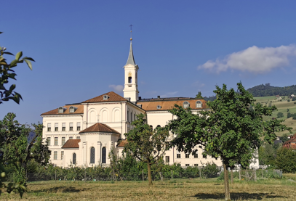
Hafen Sarnen
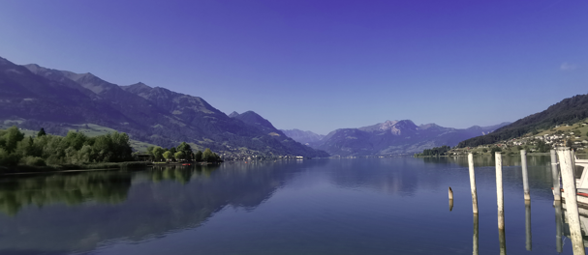
Ausblick vom Uferweg
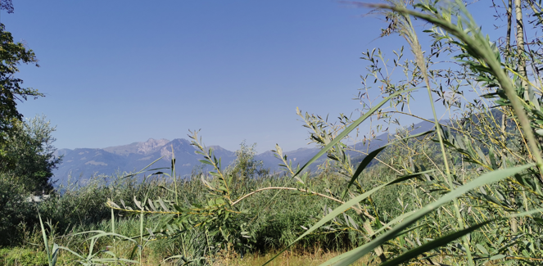
Flussbett bei Trockenheit
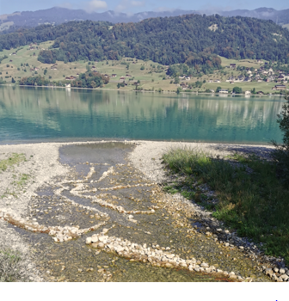

Wanderung
Start | Ziel | Dauer | Km | + Hm | - Hm
Sarnen | Sachseln Haltestelle | 1 h 00 min | 3.5 Km | 0 | 0
Sachseln Haltestelle | Ewil Maxon | 0 h 40 min | 2.1 Km | 0 | 0
Ewil Maxon | Schiffsstation Giswil Zollhaus | 0 h 30 min | 2.3 Km | 6 | 5
Schiffsstation Giswil Zollhaus | Giswil Bahnhof | 0 h 30 min | 1.9 Km | 17 | 0
Total |  | 2 h 40 min | 9.8 Km | 23 | 5

Details:
Abmarschzeiten
Start Ort | Start | Ziel Ort | Ziel
Sarnen | 10:15 Uhr | Sachseln | 11:15 Uhr
Sachseln | 11:15 Uhr | Ewil Maxon | 11:55 Uhr
Ewil Maxon | 11:55 Uhr | Schiffsstation Giswil Zollhaus | 12:25 Uhr
Schiffsstation Giswil Zollhaus | 12:25 Uhr | Giswil Bahnhof | 12:55 Uhr

Treffpunkt Morgen: Zürich HB 07:50 Uhr

Anreise: ab Zürich HB
 | An | Gleis/Kante | Ab | Gleis/Kante | Bus/Zug
Zürich HB |  |  | 08:10 | 6 | IR 70
Luzern | 08:51 | 6 | 09:12 | 12 | S 5
Sarnen | 09:38 | 2

Weiterreise: ab Sachseln
 | An | Gleis/Kante | Ab | Gleis/Kante | Bus/Zug
Sachseln |  |  | 11:13  11:43 | 2 | S 5
Ewil Maxon | 11:15  11:45 | 1 | 11:15  11:45 | 1 | S 5
Giswil | 11:21  11:51 | 1

Rückreise: ab Giswil
 | An | Gleis/Kante | Ab | Gleis/Kante | Bus/Zug
Giswil |  |  | 15:05 | 3 | S 5
Luzern | 15:46 | 13 | 16:09 | 3 | IR 70
Zürich | 16:51 | 11

Billett:
Jede/r Teilnehmer/in besorgt die Fahrkarte selbst!

Kosten:
Mitglieder | 0.00 CHF
Nicht Mitglieder | 20.00 CHF

Im Preis inbegriffen sind ein Getränk und ein Brötli.

Durchführung:
Die Wanderung wird bei jeder Witterung durchgeführt.

Teilnehmerzahl:
Keine Einschränkung.

Voraussetzung:
Mittlere Kondition und ein bisschen Ausdauer.

Ausrüstung:
Der Witterung angepasste Kleidung (Regenschirm, Stöcke nicht vergessen).

Versicherung:
Ist Sache der Teilnehmer

Kosten bei kurzfristiger Abmeldung:
Allfällige Kosten (Mittagessen) bei einer kurzfristigen Abmeldung nach dem Anmeldeschluss, werden dem Teilnehmer in Rechnung gestellt.

Anmeldung:
Bis Sonntag, 6. September 2026
Anmeldung Donnerstag 10. September 2026 Sarnen Sachseln Giswil

Bei dringender Abmeldung:
Heidi Lienhard +41 79 679 20 94

Nächste Wanderung:
15.10.2026 Balzers Bad Ragaz
Wanderleitung:
Christoph Müller und Chrstian Gautschi

Gesundheit:
Wer krank ist oder sich unwohl fühlt meldet sich ab und bleibt zuhause.
Wir schützen uns und die Teilnehmer/innen.

